
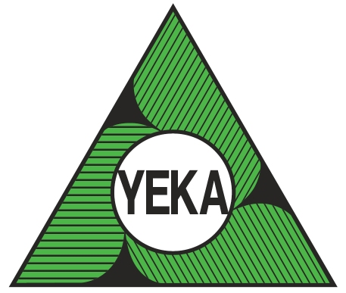

ΑΝΑΚΟΙΝΩΣΗ

Κίνδυνοι από τη Χρήση Χημικών Προϊόντων στις Κολυμβητικές Δεξαμενές ΚΧΠ/12

Τους καλοκαιρινούς μήνες παρατηρούνται συχνά περιστατικά που σχετίζονται με κακή χρήση χημικών προϊόντων κατά την απολύμανση και τον καθαρισμό των κολυμβητικών δεξαμενών.

Το Τμήμα Επιθεώρησης Εργασίας τονίζει ότι τα χημικά προϊόντα πρέπει να χρησιμοποιούνται με προσοχή και πάντοτε σύμφωνα με τις οδηγίες του παρασκευαστή. Ιδιαίτερα, τα προϊόντα που χρησιμοποιούνται για την απολύμανση και τον καθαρισμό των κολυμβητικών δεξαμενών μπορεί, λόγω της ανάμειξης μη συμβατών χημικών προϊόντων, να οδηγήσουν στην έκλυση επικίνδυνων χημικών ουσιών.

Η δημιουργία επικίνδυνων για την υγεία αναθυμιάσεων μπορεί να είναι αποτέλεσμα λανθασμένης ανάμειξης χημικών προϊόντων που χρησιμοποιούνται κατά την απολύμανση και τον καθαρισμό των κολυμβητικών δεξαμενών. Δυστυχώς και παρά τις επανειλημμένες υποδείξεις, τέτοια επικίνδυνα συμβάντα συνεχίζουν να συμβαίνουν και να δημιουργούν αναπνευστικά ή / και δερματικά προβλήματα στους επηρεαζόμενους.
Το χλώριο και τα χημικά προϊόντα με βάση το χλώριο όπως είναι το υποχλωριώδες οξύ είναι τα πλέον διαδεδομένα και αποτελεσματικά απολυμαντικά μέσα αφού διαλύονται εύκολα στο νερό. Η χρήση προϊόντων χλωρίου, εξουδετερώνει όλους τους παθογόνους οργανισμούς, όπως βακτηρίδια, κολοβακτηρίδια, ιούς, κ.λπ που τυχόν περιέχονται στο νερό της πισίνας.

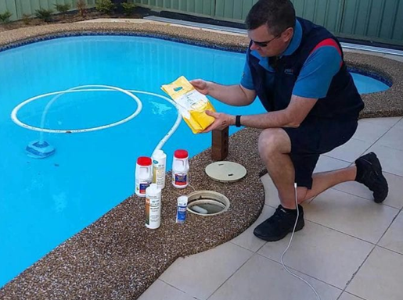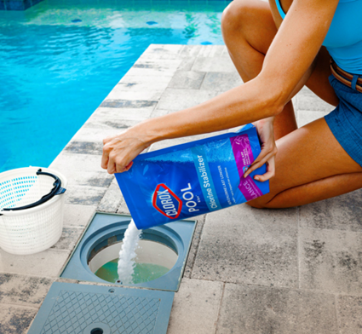

Η ανάμειξη προϊόντων χλωρίου με άλλα υλικά έχει μερικές φορές ως αποτέλεσμα την έκλυση αερίου χλωρίου το οποίο είναι ιδιαίτερα επικίνδυνο δηλητηριώδες αέριο. Το αέριο Χλώριο εκτός από το ότι είναι ένα ισχυρό οξειδωτικό μέσο, αντιδρά βίαια με τα μέταλλα, είναι ιδιαίτερα τοξικό ως και θανατηφόρο σε περίπτωση εισπνοής και προκαλεί σοβαρό ερεθισμό στο δέρμα, στα μάτια και στους βλεννογόνους. Επιπρόσθετα, η αντίδραση προϊόντων χλωρίου με οξέα, διαλύματα αμμωνίας ή αμμωνιακά άλατα μπορεί να οδηγήσει στην παραγωγή τοξικών ή και εκρηκτικών ακόμα προϊόντων.
Σε εργασιακούς χώρους (ξενοδοχεία, εστιατόρια κ.λπ.), όπου ο καθαρισμός και η συντήρηση των κολυμβητικών δεξαμενών γίνεται από εργαζόμενους, πρέπει να προηγείται η εκτίμηση των κινδύνων από τον εργοδότη, για να αποφεύγονται πιθανά επικίνδυνα συμβάντα. Η εκτίμηση των κινδύνων πρέπει να λαμβάνει υπόψη, σε κάθε περίπτωση, τις πληροφορίες για την επικινδυνότητα των χημικών προϊόντων που χρησιμοποιούνται οι οποίες βρίσκονται στα Δελτία Δεδομένων Ασφάλειας (ΔΔΑ) των προϊόντων. Σημειώνεται ότι, όλα τα χρησιμοποιούμενα χημικά προϊόντα πρέπει να φέρουν σήμανση που να περιλαμβάνει τις αναγκαίες πληροφορίες για τους κινδύνους από τη χρήση τους και πρέπει να αποθηκεύονται σε κατάλληλο αποθηκευτικό χώρο.

Για την αντιμετώπιση της πιθανότητας έκτακτου περιστατικού, ο εργοδότης πρέπει να διαθέτει κατάλληλο σχέδιο εκκένωσης, κατάλληλα συστήματα ανίχνευσης καπνού και έκλυσης χημικών ουσιών και προσωπικό που να έχει καταρτιστεί στην παροχή πρώτων βοηθειών, έχοντας στη διάθεσή του όλα τα μέσα παροχής πρώτων βοηθειών.

Για υποβοήθηση των εργοδοτών στην ετοιμασία της αναγκαίας γενικής εκτίμησης κινδύνων, το Τμήμα Επιθεώρησης Εργασίας υπενθυμίζει ότι για τις μικρές ξενοδοχειακές μονάδες υπάρχει διαθέσιμο δωρεάν διαδραστικό εργαλείο (OiRA) που βρίσκεται στον σύνδεσμο:

https://oiraproject.eu/el/oira-tools?text=&field_sector%5B219%5D=219&sort=date

Επιπρόσθετα, συστήνεται όπως οι εργοδότες αναθέτουν την απολύμανση και τον καθαρισμό των χώρων αυτών σε εξειδικευμένα άτομα.

30.4.2025 ΤΜΗΜΑ ΕΠΙΘΕΩΡΗΣΗΣ ΕΡΓΑΣΙΑΣ

